

PROPOSAL PEMBUATAN APLIKASI FILM DATABASE MENGGUNAKAN FLUTTER DAN STATE MANAGEMENT

MATA KULIAH : PEMOGRAMAN MOBILE PROGRAMMING

DOSEN PENGAMPU : Abdi Wahab, S.Kom, MT

Disusun oleh:

Teuku Rizqy Ramadhan 41819010054

Raehan Munandi 41819010008

Fiastara Seikha Arthanev 41819010074

FAKULTAS ILMU KOMPUTER

PROGRAM STUDI SISTEM INFORMASI

UNIVERSITAS MERCU BUANA

JAKARTA

2022

# DAFTAR ISI

DAFTAR ISI ii

BAB I PENDAHULUAN 1

BAB II GAMBARAN UMUM APLIKASI MOBILE 2

2.1 Gambaran Umum Aplikasi 2

2.1.1 Nama Aplikasi 2

2.1.2 Jenis Aplikasi 2

2.1.3 Deskripsi Aplikasi 2

2.2 Analisa Aplikasi 2

2.3 Analisa SWOT 2

2.4 Tampilan Mobile App 3

BAB III PEMBUATAN PROJEK 4

BAB IV PENUTUP 10

# BAB I

PENDAHULUAN

Aplikasi Film Database adalah sebuah sistem informasi yang memungkinkan pengguna untuk mengakses dan mengelola informasi tentang film-film yang tersedia di database. Aplikasi ini dapat digunakan oleh pengguna untuk mencari informasi tentang film yang diinginkan, menambahkan film baru ke dalam database, mengupdate informasi film yang sudah ada, dan menghapus film yang tidak lagi diinginkan dari database.

Aplikasi Film Database juga menyediakan fitur pencarian yang memungkinkan pengguna untuk mencari film berdasarkan judul, tahun rilis, genre, dan lain-lain. Selain itu, aplikasi ini juga menyediakan fitur untuk mengelompokkan film berdasarkan kategori, seperti film terpopuler, film baru, dan film terbaik.

Aplikasi Film Database merupakan solusi yang tepat bagi para penggemar film yang ingin mengelola dan menyimpan informasi tentang film yang mereka sukai. Aplikasi ini juga dapat digunakan oleh penyedia layanan streaming film, bioskop, dan perpustakaan untuk mengelola koleksi film yang dimiliki.

Dengan menggunakan aplikasi Film Database, pengguna dapat dengan mudah menemukan dan mengelola informasi tentang film yang diinginkan, sehingga dapat mempermudah aktivitas menonton film yang lebih teratur dan teratur.

# BAB II

GAMBARAN UMUM APLIKASI MOBILE

## 2.1 Gambaran Umum Aplikasi

### 2.1.1 Nama Aplikasi

Film Database

### 2.1.2 Jenis Aplikasi

- Aplikasi Mobile

### 2.1.3 Deskripsi Aplikasi

Seperti namanya “Film Database” merupakan aplikasi yang dapat melihat berbagai macam film berdasarkan kategori maupun rating.

## 2.2 Analisa Aplikasi

Pasar utama untuk aplikasi Film Database adalah para penggemar film yang ingin mengelola dan menyimpan informasi tentang film yang mereka sukai. Selain itu, aplikasi ini juga dapat digunakan oleh penyedia layanan streaming film, bioskop, dan perpustakaan untuk mengelola koleksi film yang dimiliki.

Para penggemar film memiliki kebutuhan untuk mengelola dan menyimpan informasi tentang film yang mereka sukai, serta memiliki akses mudah ke informasi tersebut saat diperlukan. Aplikasi Film Database dapat memenuhi kebutuhan ini dengan menyediakan fitur pencarian dan pengelompokan film serta fitur untuk menambah, mengupdate, dan menghapus informasi film dari database.

Aplikasi Film Database memiliki beberapa pesaing, seperti IMDb (Internet Movie Database) dan Rotten Tomatoes. Namun, aplikasi Film Database memiliki beberapa keunggulan yang dapat membedakannya dari pesaing, seperti fitur pengelompokan film berdasarkan kategori yang lebih lengkap dan fitur untuk menambah, mengupdate, dan menghapus informasi film dari database.

## 2.3 Analisa SWOT

**Kelebihan (Strength):** Aplikasi Film Database memiliki fitur yang lengkap dan mudah digunakan, sehingga dapat mempermudah aktivitas menonton film yang lebih teratur dan teratur.

**Kelemahan (Weakness):** Aplikasi Film Database mungkin tidak memiliki basis data film yang selengkap IMDb atau Rotten Tomatoes.

**Peluang (Opportunity):** Dengan meningkatnya popularitas streaming film, aplikasi Film Database dapat menjadi pilihan yang tepat bagi penyedia layanan streaming film untuk mengelola koleksi film yang dimiliki.

**Ancaman (Threat):** Adanya pesaing seperti IMDb dan Rotten Tomatoes dapat menjadi ancaman bagi aplikasi Film Database.

## 2.4 Tampilan Mobile App

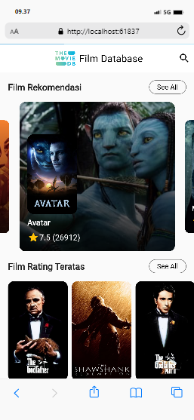 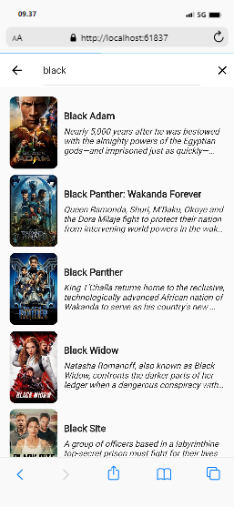

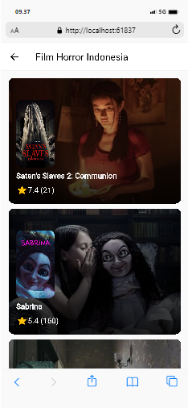 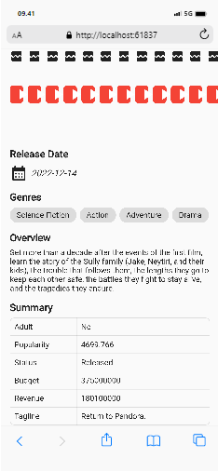

# BAB III

PEMBUATAN PROJEK

Untuk membuat aplikasi mobile Film Database, pertama-tama kita perlu menyiapkan aplikasi seperti Android Studio dan Flutter.

Untuk repository dapat diakses di halaman berikut :

<https://github.com/TeukuRizqyRamadhan/tugasbesar2>

Berikut package yang digunakan untuk membuat aplikasi Film Database

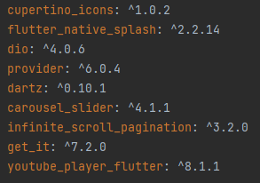

Kami juga menggunakan API dari themoviedb.org

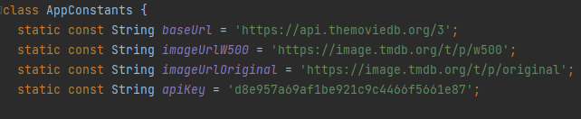

Query Parameter untuk “Film Rekomendasi”

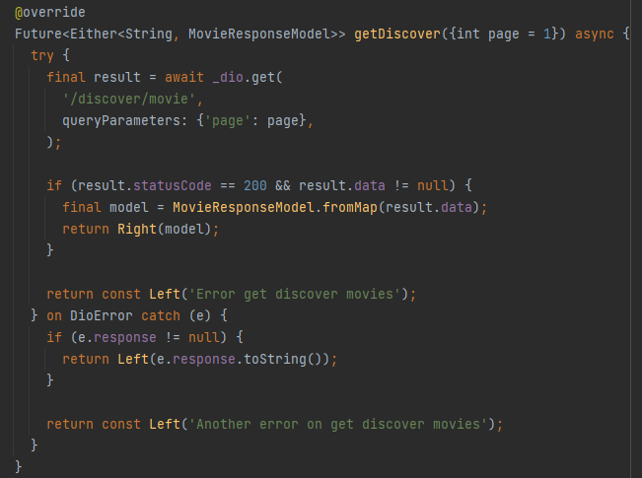

Query Parameter untuk “Film Rating Teratas”

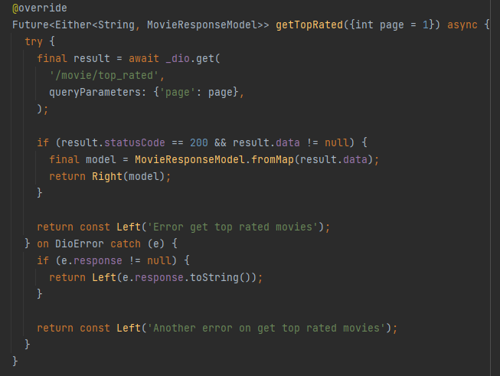

Query Parameter untuk “Detail Film”

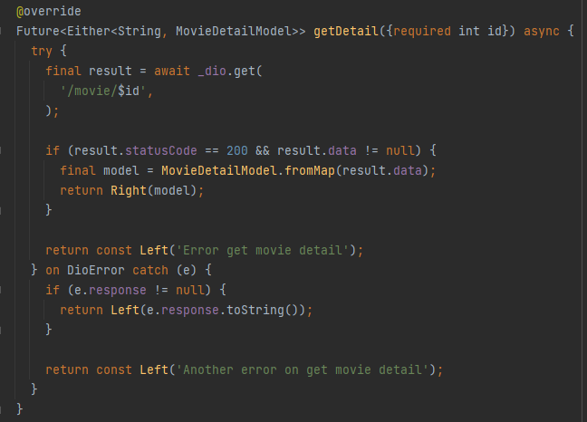

Query Parameter untuk “Video Film / Trailer”

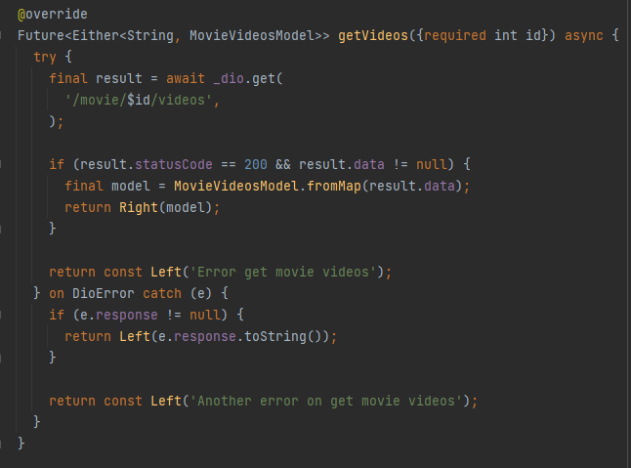

Query Parameter untuk “Search Film”

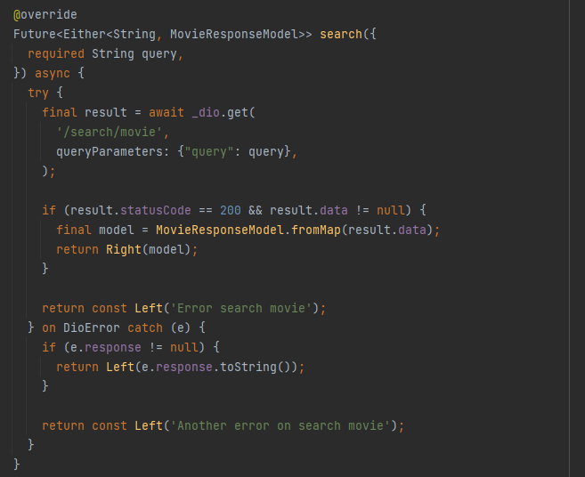

Query Parameter untuk “Film Top Indonesia”

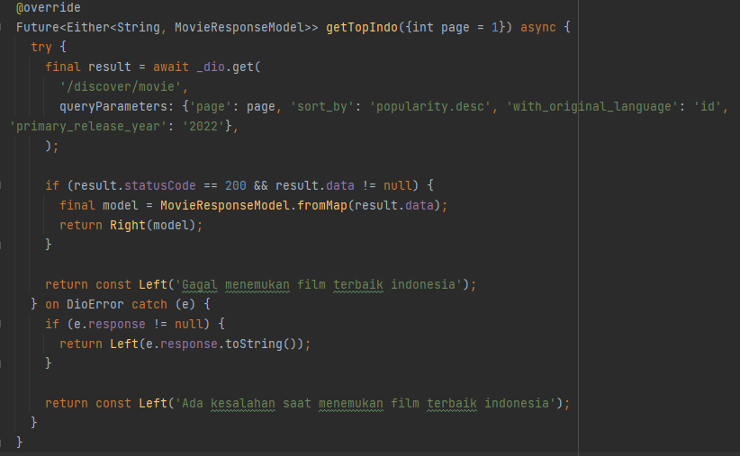

Query Parameter untuk “Film Crime Indonesia”

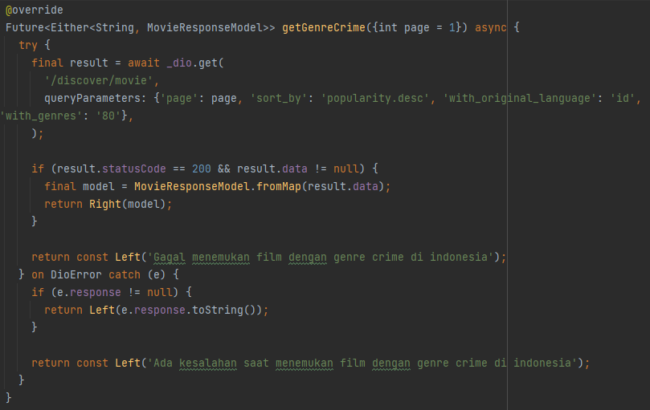

Query Parameter untuk “Film Horror Indonesia”

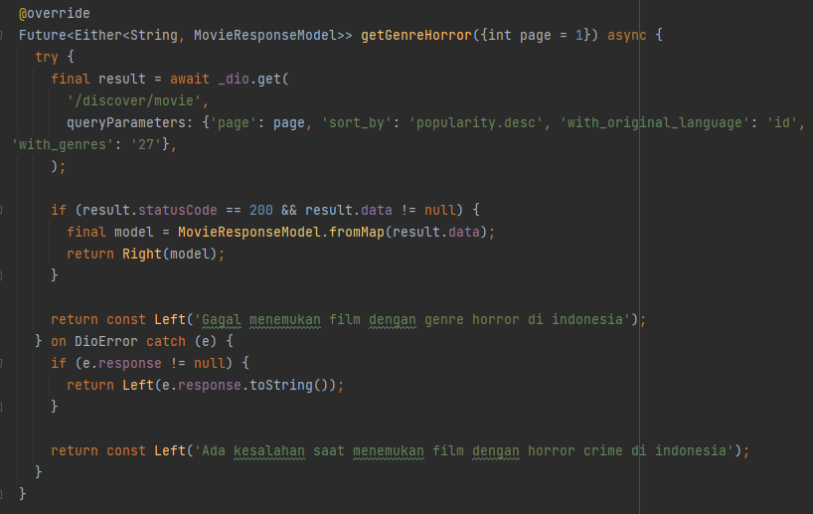

Query Parameter untuk “Film Comedy Indonesia”

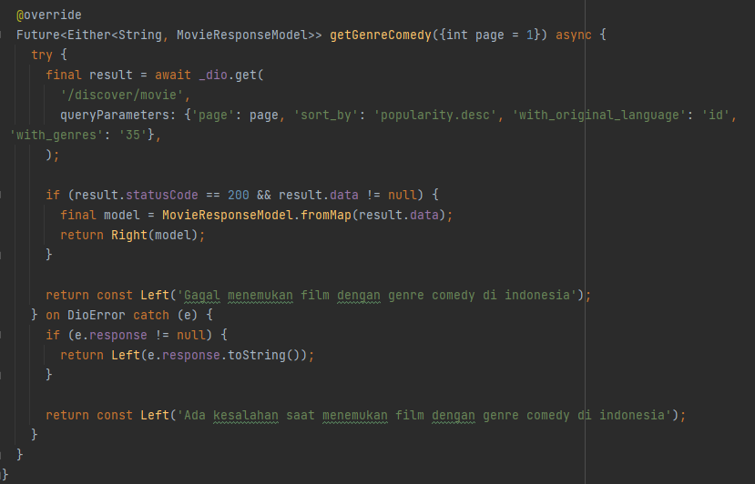

Contoh provider untuk Search

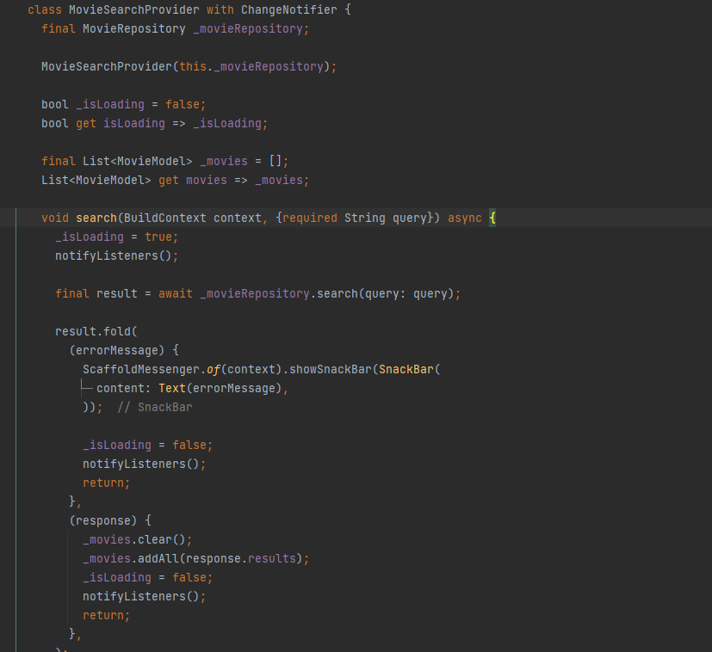

# BAB IV

PENUTUP

Kesimpulan

Setelah melalui proses pembuatan aplikasi film database, kita telah berhasil membuat sebuah aplikasi yang dapat menampilkan informasi tentang film, termasuk judul, sinopsis, durasi, dan genre. Aplikasi ini juga memiliki fitur pencarian yang memungkinkan pengguna untuk menemukan film yang diinginkan dengan mudah.

Namun, pembuatan aplikasi ini tidak terlepas dari beberapa kendala yang harus diatasi. Salah satu kendala yang paling menonjol adalah masalah keterbatasan waktu dan sumber daya yang tersedia.

Saran

Berdasarkan pengalaman yang telah didapat dalam proses pembuatan aplikasi ini, ada beberapa saran yang dapat diberikan untuk pengembangan aplikasi di masa yang akan datang seperti menambahkan fitur notifikasi, Fitur ini akan memungkinkan aplikasi untuk memberikan notifikasi kepada pengguna tentang film baru yang telah ditambahkan ke database atau event-event film yang akan datang.